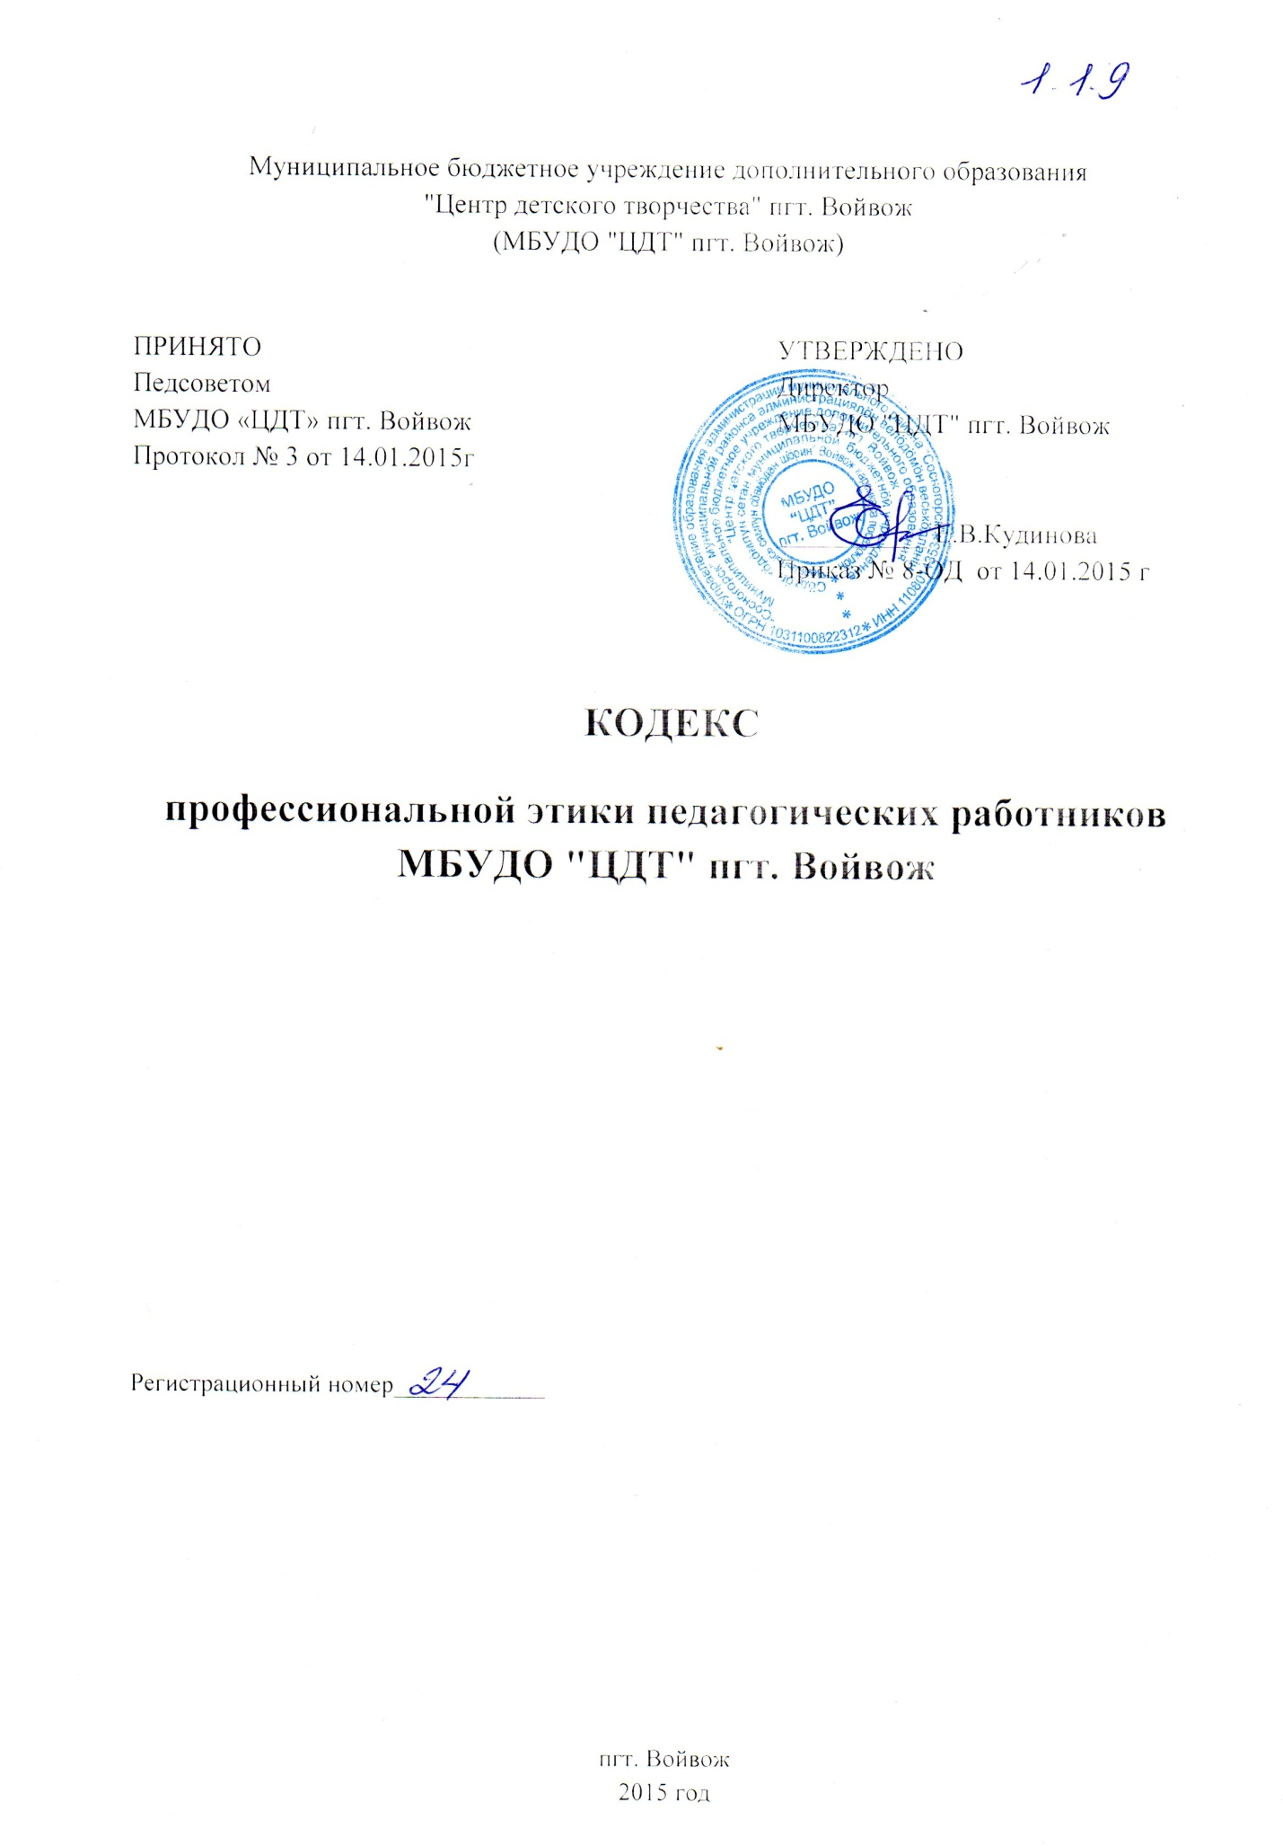

1. **Общие положения**

1.Кодекс профессиональной этики педагогических работников МБУДО "ЦДТ" пгт. Войвож (далее - Кодекс) разработан на основании положений Конституции Российской Федерации, Федерального закона от 29.12.2012г. « 273-ФЗ «Об образовании в Российской Федерации», Указа Президента Российской Федерации от 7 мая 2012г № 597 «О мероприятиях по реализации государственной социальной политики» иных нормативно правовых актов Российской Федерации.

2. Кодекс – это свод правил и принципов педагогической этики и профессионального поведения педагога, который регулирует систему межличностных отношений в образовательном процессе и рекомендуется всем педагогическим работникам, независимо от занимаемой ими должности.

3. Кодекс определяет совокупность этических требований, вытекающих из принципов педагогической морали, ключевыми нормами которой являются профессиональный педагогический долг, педагогическая справедливость, педагогическая честь и педагогический авторитет.

4. Кодекс служит целям:

- сохранения в образовательном процессе нравственной ответственности педагога за воспитание личности гражданина России;

- утверждения необходимости личностной позиции педагога как гражданина России;

- обеспечения консолидирующей роли педагога в обществе;

- установления этических норм и правил поведения педагогических работников для выполнения ими своей профессиональной деятельности

- содействию укрепления авторитета педагогических работников МБУДО "ЦДТ" пгт. Войвож

5. Задачи Кодекса:

- сформировать методологическую основу профессиональной этики сообщества педагогов;

- выработать у педагогов стремление соблюдать этические нормы поведения;

- повысить эффективность выполнения педагогическими работниками своих трудовых обязанностей;

- формировать взаимоотношения в системе образования, основанные на принципах морали, уважительного отношения к педагогической деятельности в общественном сознании, самоконтроле педагогических работников

- ориентировать молодых специалистов в ситуациях этической неопределённости и иных обстоятельствах нравственного выбора;

- выступать средством профессионально-общественного контроля за соблюдением принципов профессиональной этики педагогом.

6. Кодекс как свод ценностных категорий профессии педагога разделяется профессиональным сообществом педагогов.

7. Кодекс действует для всех педагогов МБУДО «ЦДТ» пгт. Войвож

1. **Основные принципы профессиональной этики,**

**этические правила профессионального поведения педагога**

8. Педагогическому работнику следует исходить из конституционного положения о том, что человек, его права и свободы являются высшей ценностью, и каждый гражданин имеет право на неприкосновенность частной жизни, личную и семейную тайну, защиту чести, достоинства, своего доброго имени.

9. Педагогические работники призваны:

осуществлять свою деятельность на высоком профессиональном уровне;

соблюдать правовые, нравственные, этические нормы;

уважать честь и достоинство учащихся и других участников образовательного процесса;

развивать у учащихся познавательную активность, самостоятельность, инициативу и творчество, формировать гражданскую позицию, способность к труду и жизни в условиях современного мира, формировать у учащихся культуру здорового и безопасного образа жизни;

применять педагогически обоснованные и обеспечивающие высокое качество образования формы и методы обучения и воспитания;

учитывать особенности психофизического развития учащихся и состояние их здоровья, соблюдать специальные условия, необходимые для получения образования лицами с ограниченными возможностями здоровья, взаимодействовать при необходимости с медицинскими организациями;

проявлять терпимость и уважение к обычаям и традициям народов России и других государств, учитывать культурные и иные особенности различных этнических , социальных групп и конфессий, способствовать межнациональному и межкофессиональному согласию обучающихся;

10. Педагог обязан способствовать реализации права на получение образования любого ребёнка вне зависимости от пола, возраста, расовой и национальной принадлежности, его социального статуса, религиозных убеждений, материального положения, исключающей какую-либо дискриминацию.

11. Признавая, что главным условием педагогической деятельности является профессиональная компетентность педагога, его специальные знания и искусство в деле воспитания и обучения, педагог стремится к углублению своих знаний, саморазвитию и самосовершенствованию.

12. Грубое и негуманное отношение к ребёнку, унижение его человеческого достоинства, а также любые проявления превосходства или выражение к кому-либо из обучающихся предпочтения или неприязни со стороны педагога недопустимы.

13. В своей деятельности педагог руководствуется принципами гуманности, законности, взаимоуважения, демократичности, справедливости, профессионализма.

14. Педагог своим поведением стремится подавать положительный пример всем участникам образовательного процесса.

15. Педагог дорожит своей репутацией, не занимается аморальной и противоправной деятельностью.

16. Педагог соблюдает правила русского языка, культуру устной и письменной речи, не использует сам и не допускает использования в присутствии всех участников образовательного процесса ругательств, вульгаризмов, грубых или оскорбительных фраз.

17. Педагог не может ни санкционировать, ни оставить без внимания любые формы проявления жестокости или унижения по отношению к ребёнку.

18. При возникновении профессиональных затруднений педагог обязан немедленно обратиться за помощью к коллегам и специалистам в области образования.

19. Педагог оказывает профессиональную помощь и поддержку коллегам в случае обращения к нему.

20. Педагог обязан исключать действия , связанные с влиянием каких-либо личных, имущественных (финансовых) и иных интересов, препятствующих исполнению трудовых обязанностей;

21. Педагогическим работникам надлежит принимать меры по недопущению коррупционно опасного поведения педагогических работников, своим личным поведением подавать пример честности, беспристрастности, справедливости.

22. При выполнении трудовых обязанностей педагогический работ ник не допускает:

- любого вида высказываний и действий дискриминационного характера по признакам пола, возраста, расы, национальности, языка, гражданства, социального , имущественного или семейного положения, политических или религиозных предпочтений

- грубости, проявлений пренебрежительного тона, заносчивости, предвзятых замечаний, предъявления неправомерных, незаслуженных обвинений

- угроз, оскорбительных выражений или реплик, действий, препятствующих нормальному общению или провоцирующих противоправное поведение

23. Педагогическим работникам следует проявлять корректность, выдержку, такт и внимательность в общении с участниками образовательных отношений, уважать их честь и достоинство, быть доступным для общения, открытым и доброжелательным

24 внешний вид педагогического работника при выполнении им трудовых обязанностей должен способствовать уважительному отношению к педагогическим работникам и МБОУДО "ЦДТ" пгт. Войвож , способствовать общепринятому стилю, который отличают официальность сдержанность, аккуратность.

1. **Ответственность за нарушение положений Кодекса**

25. Кодекс является добровольно принятой нормой.

26. Соблюдение педагогом положений Кодекса - один из критериев его профессионального поведения.

27. Нарушение педагогическим работником положений настоящего кодекса рассматривается на заседании комиссии по урегулированию споров МБОУДО "ЦДТ" пгт. Войвож и могут учитываться при проведении аттестаций на соответствие занимаемой должности, при применении дисциплинарных взысканий в случае совершения работником, выполняющим воспитательные функции, аморального поступка, несовместимого с продолжением данной работы, а так же для поощрения работников, добросовестно исполняющих трудовые обязанности.

28. Нарушение положений Кодекса подлежит моральному осуждению, а в случаях, предусмотренных законодательством, может повлечь применение меры юридической ответственности.